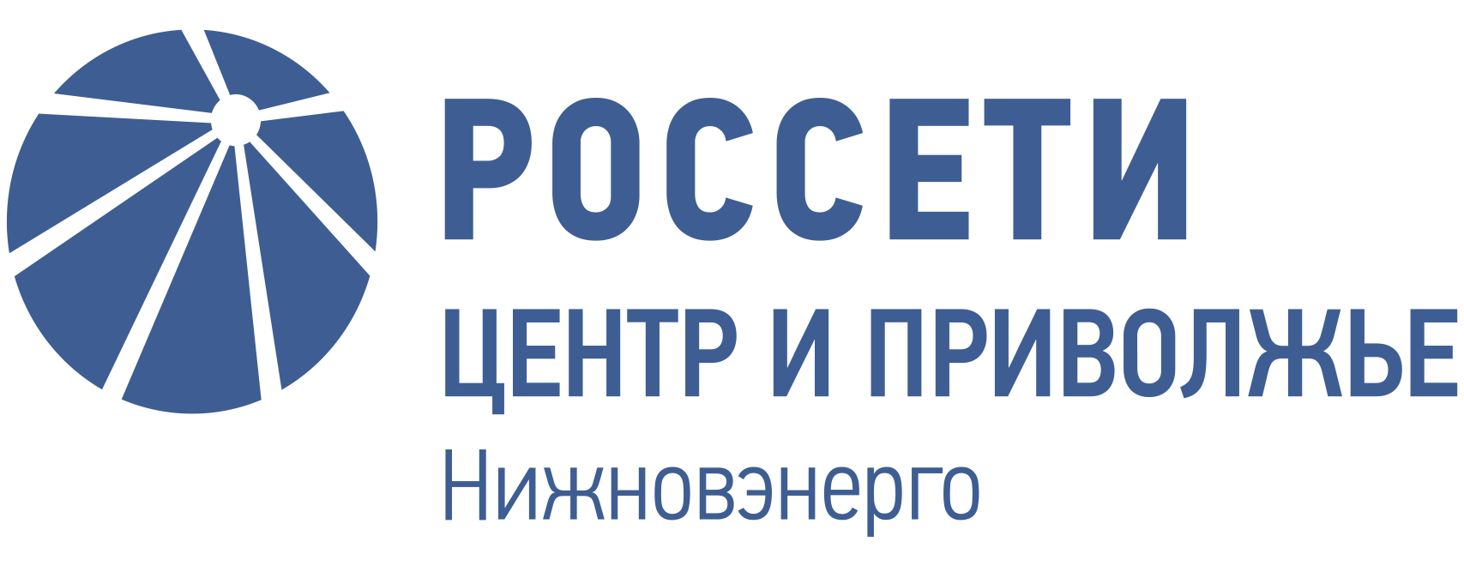

Пресс-релиз

12 марта 2020 г. г. Нижний Новгород

«Россети Центр и Приволжье Нижновэнерго» напоминает о мерах безопасности вблизи энергообъектов
Нижегородские энергетики предупреждают жителей региона о смертельной опасности, грозящей им при нахождении в охранных зонах линий электропередачи (ЛЭП).
Нижновэнерго еще раз напоминает о необходимости соблюдать правила безопасного поведения вблизи энергообъектов, в том числе при неблагоприятных метеоявлениях, особое внимание необходимо уделить детям. Несколько простых правил безопасного поведения, соблюдение которых поможет предотвратить несчастные случаи и избежать травмирования:
- опасно находиться вблизи трансформаторных подстанций и проникать внутрь энергообъектов;
- не подходите к оборванным проводам на расстояние ближе 8-10 метров;
- не делайте селфи вблизи энергообъектов и рядом с электрооборудованием.
Об опасности поражения электрическим током предупреждают закрепленные на электроустановках знаки или плакаты.
Охранные зоны энергообъектов – это расстояние по обе стороны от крайних проводов линий электропередачи. Для воздушных линий (ВЛ) 0,4 кВ расстояние составляет 2 метра, для ВЛ 10 кВ – 10 метров, для ВЛ 35 кВ – 15 метров и 20 метров – для ВЛ 110 кВ.
Кроме того, в охранных зонах электроустановок не допускается запускать любые летательные аппараты, в том числе воздушных змеев и спортивные авиамодели.
Уважаемые нижегородцы, соблюдайте необходимые меры предосторожности вблизи энергообъектов! Обо всех нарушениях и повреждениях в электросетевом комплексе сообщайте в Контакт-центр «Россети Центр и Приволжье» по номеру 8-800-50-50-115 или по телефону, указанному на дверях трансформаторной подстанции в вашем населенном пункте, а также в администрацию муниципального образования или в единую дежурно-диспетчерскую службу муниципального образования по номеру 112.

В настоящее время «Россети Центр и Приволжье Нижновэнерго» оказывает услуги по передаче электроэнергии и технологическому присоединению к электросетям в Нижегородской области. В состав «Россети Центр и Приволжье Нижновэнерго» входят 9 производственных отделений (ПО), которые обслуживают территорию площадью 76,6 тысяч квадратных километров с населением 3,3 миллиона человек.
«Россети Центр и Приволжье» – дочернее общество крупнейшей в Российской Федерации энергокомпании ПАО «Россети». «Россети Центр и Приволжья» является основным поставщиком услуг по передаче электроэнергии и технологическому присоединению к электросетям во Владимирской, Ивановской, Калужской, Кировской, Нижегородской, Рязанской, Тульской областях, в Республике Марий Эл и Удмуртской Республике.
Под управлением «Россети Центр и Приволжье» находится 273 тыс. км воздушных и кабельных линий электропередачи, свыше 1,5 тыс. подстанций 35-220 кВ, 64 тыс. трансформаторных подстанций 6-35/0,4 кВ и распределительных пунктов 6-10 кВ. Общая мощность этих энергообъектов превышает 42,5 тыс. МВА. Трудовой коллектив энергокомпании насчитывает более 22,3 тыс. человек.
С 11 сентября 2017 года полномочия единоличного исполнительного органа ПАО «МРСК Центра и Приволжья» переданы ПАО «МРСК Центра».
Основными акционерами «Россети Центр и Приволжья»», кроме ПАО «Россети», являются компании Genhold Limited и Energyo Solutions Russia (Cyprus) Limited. В свободном обращении находится 27.5 % акций ПАО «МРСК Центра и Приволжья». Общее количество акционеров — более 22,9 тыс.
Компания «Россети» является оператором одного из крупнейших электросетевых комплексов в мире. Управляет 2,35 млн км линий электропередачи, 507 тыс. подстанций трансформаторной мощностью более 792 ГВА. В 2018 году полезный отпуск электроэнергии потребителям составил 761,5 млрд кВт∙ч. Численность персонала группы компаний «Россети» - 220 тыс. человек. Имущественный комплекс ПАО «Россети» включает 35 дочерних и зависимых обществ, в том числе 15 межрегиональных, и магистральную сетевую компанию. Контролирующим акционером является государство в лице Федерального агентства по управлению государственным имуществом РФ, владеющее 88,04 % долей в уставном капитале.

Пресс-служба «Россети Центр и Приволжье Нижновэнерго» Смирнов Вячеслав
Тел., факс: (831) 431-85-38,
+7-909-285-61-54
E-mail: Smirnov.VVl@nn.mrsk

